**Описание основных этапов профильного дня**

***I этап – вхождение:***

**Новогодняя дискотека «Чудеса в стиле диско»**

Дискотека имеет определенную смысловую нагрузку, она снимает эмоциональный фон детей, уставших от учебной нагрузки и в тоже время помогает детям отдохнуть и восстановить силы.

Ведущие на дискотеке – главные проводники общения между ребятами и музыкой, они должны быть креативными, готовыми к неординарным моментам, способными создать или поймать эмоциональный фон участников дискотеки и контролировать его.

 Открыли нашу новогоднюю дискотеку заводные веселые ведущие. Они поздравили всех присутствующих с наступающим Новым годом и закружились вместе с детьми в танцевальных ритмах. Во время дискотеки и ведущий останавливал музыку и давал разные игровые задания (приветствуем друг друга, кричим «Привет», подпрыгиваем, кто выше, хлопаем в ладоши, размахиваем руками, кружимся, как снежинки, виляем бедрами, кричим: «С Новым годом!»).

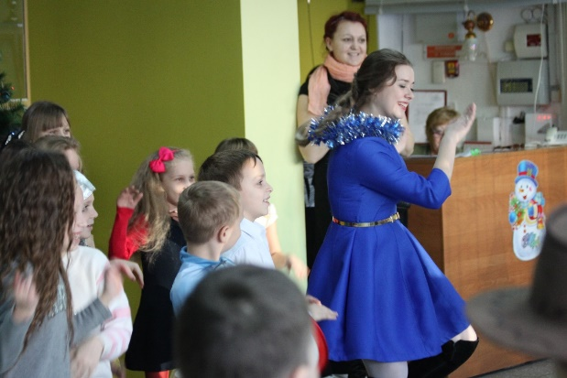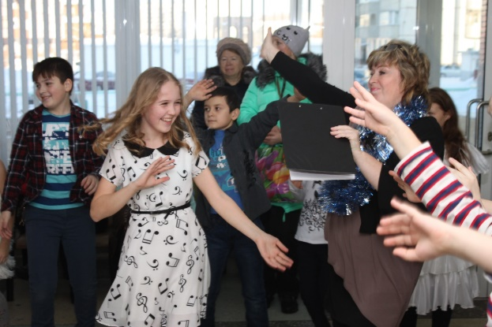

На праздничную дискотеку прибыл знаменитый на всю страну «Учитель танцев». Он преподал детям танцевальный мастер-класс и предложил всем отправиться в сказочную страну для встречи Нового года. Но «Учитель танцев» не знал дороги в эту страну предложил позвать на помощь доброго волшебника.

Добрые волшебники как правило бывают в книгах. А в них заключена не только мудрость жизни, но и магия слов, детское воображение, где при помощи простых букв можно создавать новые миры, переносить человека в любую точку на планете и рассказывать волшебные истории. Дети с большим удовольствием вспоминали любимые книги и волшебные слова, которые в них написаны. Случилось Первое Новогоднее чудо - появился Волшебник.

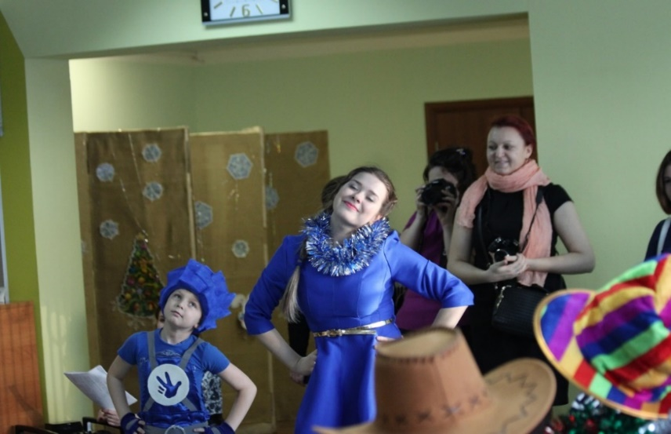 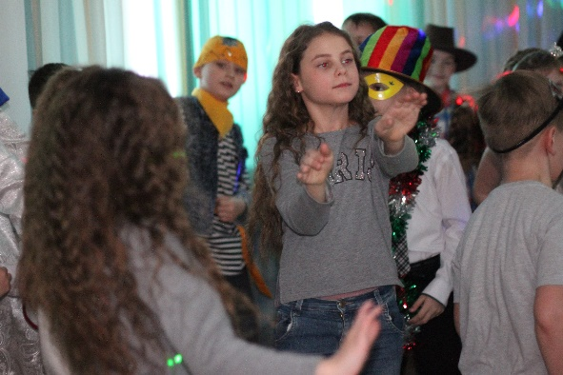

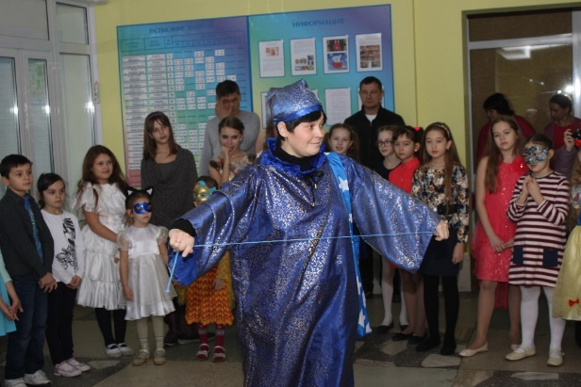 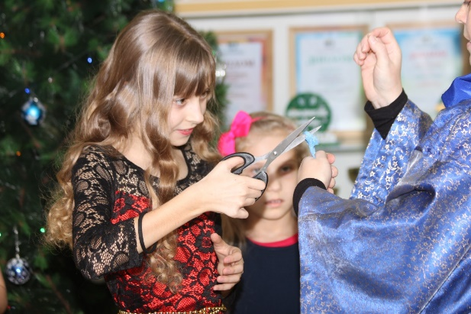

Новый год — это не только чудеса, но и фокусы, которые так обожают дети. Волшебник показывал детям интересные фокусы, а затем при помощи волшебного клубка указал путь в Сказочную страну.

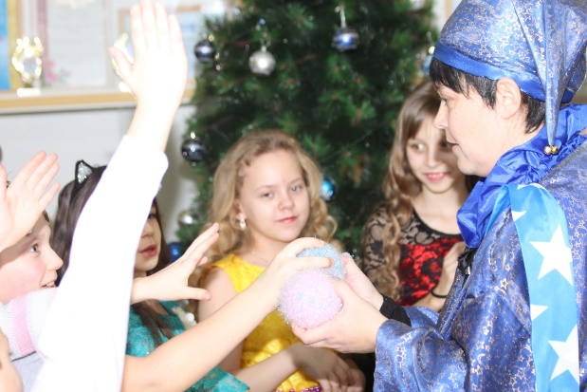 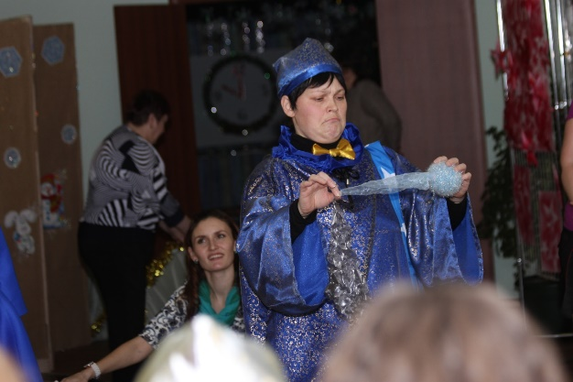

Для того, чтобы оказаться в этом стране нужно быть очень отважным. Необходимо преодолеть подземный волшебный туннель. Это помогло погрузить детей в атмосферу сказки, пробудить интерес к необычному и загадочному, подпитать детское ожидание Нового года, усилить его, проще говоря, создать особенное новогоднее настроение.

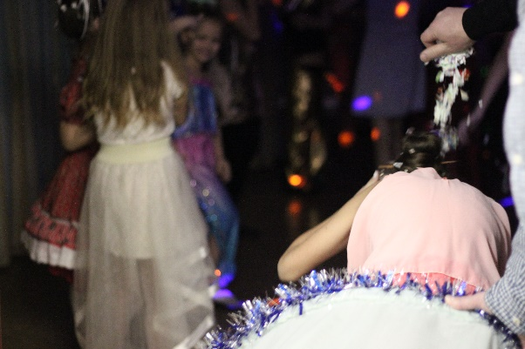 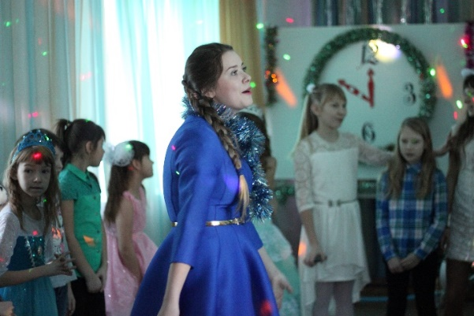

В конце туннеля детей ожидал сыплющийся волшебный снег из серпантина, переливающиеся разноцветные огоньки сказочной страны, волнительное ожидание чуда, встречи со сказочными героями, а также незабываемое кругосветное путешествие.

Восхитительная и обворожительная Баба-Яга пришла на праздник со своей внучкой Чучелкой. Они вместе с детьми зажгли елочку, устроили настоящую рокнрольную вечеринку. А после веселого танцевального батла разыграли приз «Лучший танцор» Сказочной страны.

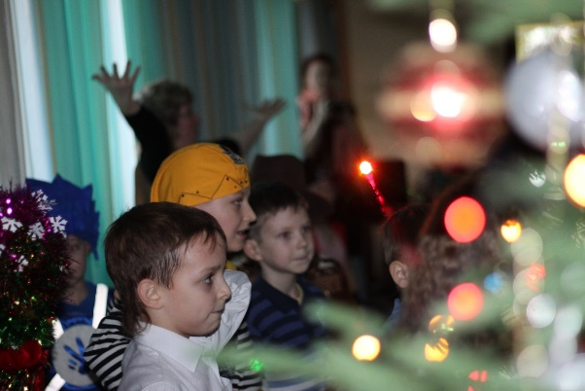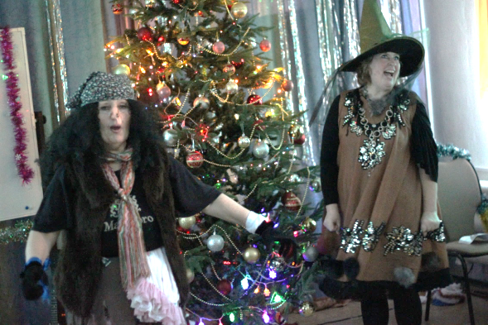

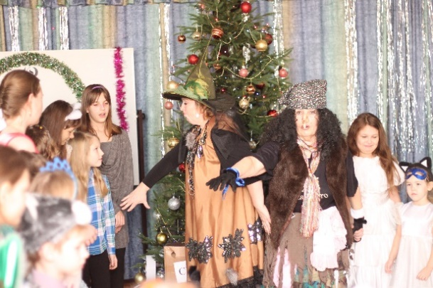 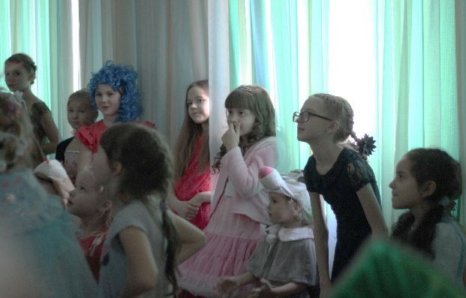

В разгар веселья появилась внучка Деда Мороза Снегурочка. Баба Яга показала Снегурочке телеграмму, которую прислал Дед Мороз, о том, что он отправился на поиски Петуха.

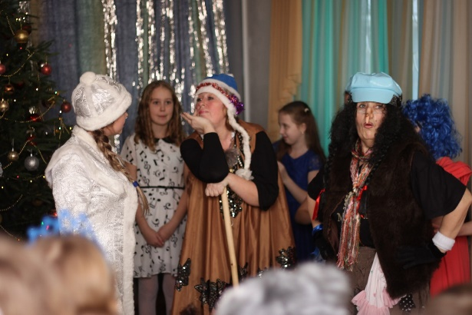 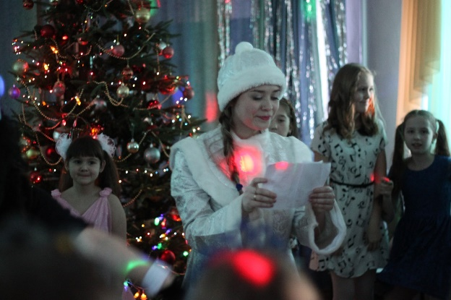

Снегурочка предложила всем отправиться на поиски Деда Мороза и Петушка, а также приготовить небольшие сюрпризы для них. Детям было предложено разделиться на несколько команд, чтобы побывать в разных странах: Китай; Испания; Лапландия; Страна Берендея.

***II - III этапы -*** ***освоения и сотворчества***

**«Новогодняя круговерть – на все четыре стороны»**

**Путешествие в Китай**

В поисках Петушка и Деда Мороза дети вместе с ведущим добрались до Китая! Далекий и загадочный Китай еще называют Поднебесной. Древние китайцы считали свою страну единственной в мире, которой покровительствует небо, а правителей почитали как «сынов неба».

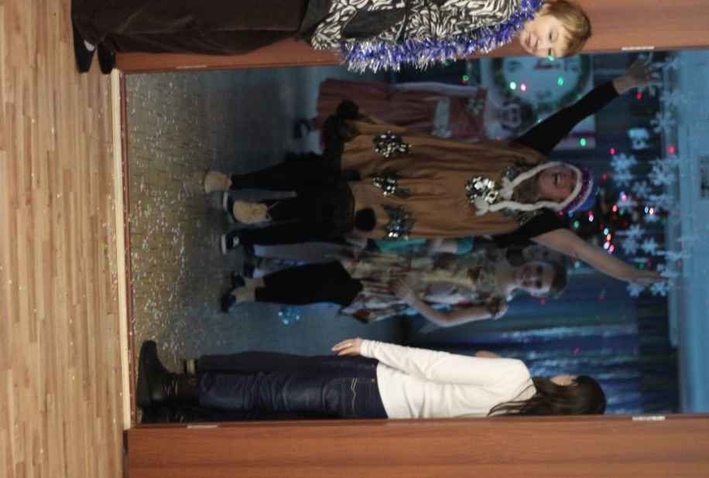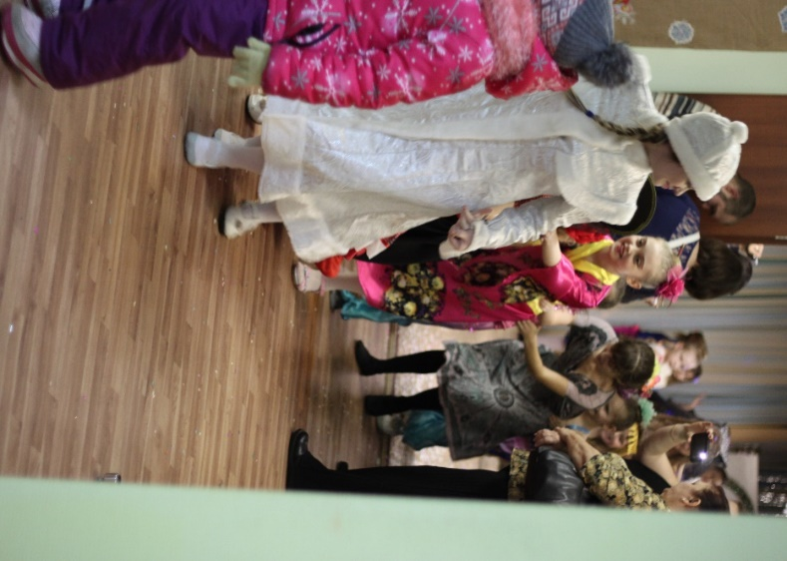

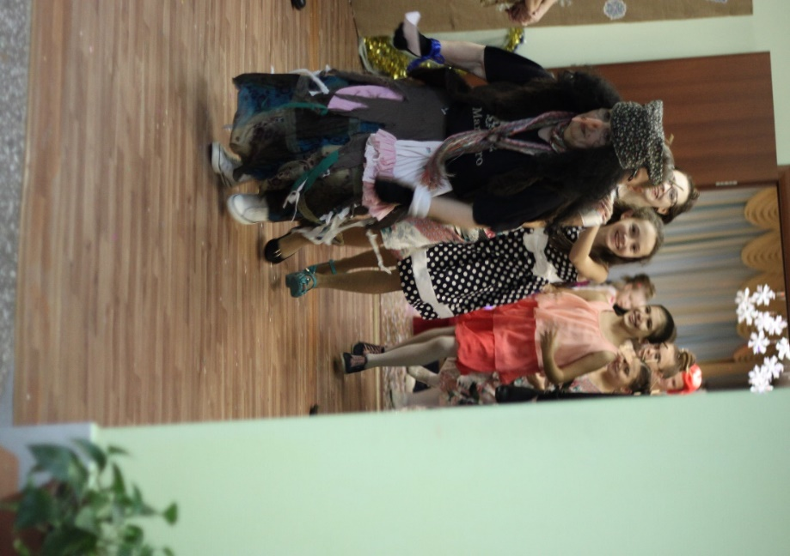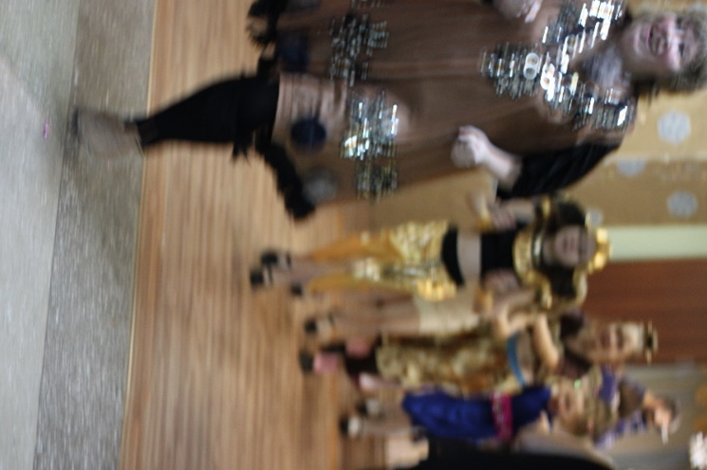

Спокойствие и грандиозность Тибета, величественные Гималаи, уникальные пейзажи провинции Ганьсу, пустыня Гоби на севере и теплые моря в восточной части страны – все это Китай. Детей познакомили с традициями празднования Нового года в Китае.

Для них были приготовлены вопросы, связанные с утверждения, с которыми дети должны были согласиться или не соглашаться, говоря «да» или «нет»(игра «Верю – не верю»).

Ведущий рассказал детям о том, что по преданию восточную часть неба охраняет синий дракон, а западную – белый тигр. Охранник юга – красная птица, а на севере – черепаха. Под небесным сводом лежит квадратная земля, в центре которой расположен Китай. Далее им было предложено побывать в роли охранников Поднебесной (эстафета «Охранники Поднебесной»):

* Нужно разделить детей на две команды поровну. Эстафета проводится традиционно: команды встают параллельно друг другу, на расстоянии от них – два стула, которые нужно оббежать, чтобы вернуться обратно и передать эстафету следующего участнику своей команды.
* Однако в данном случае участники должны не просто бежать, а двигаться определенным образом. Первые участники от каждой команды изображают медлительных черепах: они должны идти, приставляя пятку передней ноги к носку задней (то есть делать очень маленькие шажочки).
* Вторые изображают птиц: они машут руками и высоко поднимают колени, как будто маршируя.
* Третьи – драконы: они расставляют ноги максимально широко и идут на полусогнутых, тоже махая руками.
* Четвертые изображают тигра и передвигаются на четвереньках.

Детей нужно разделить на две команды. Члены команды встают друг за другом и кладут руки на пояс впереди стоящего. Первому можно надеть маску дракона – он голова. Тому, кто сзади, на пояс нужно привязать хвост. Хвостом может быть бумажная гирлянда. Привязывать нужно на тонкую нить, чтобы ребенку не было больно, когда потянут за хвост (подвижная игра «Поймай хвост дракона»).

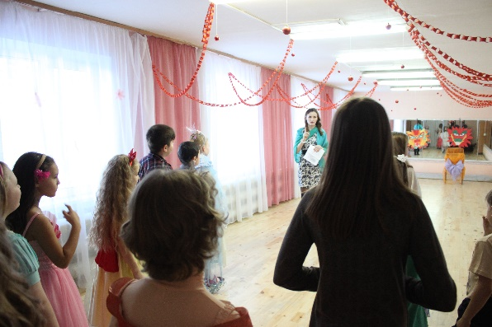 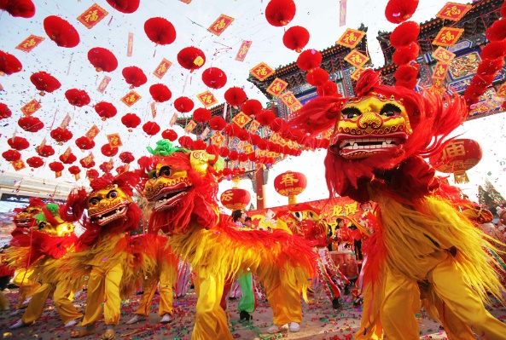

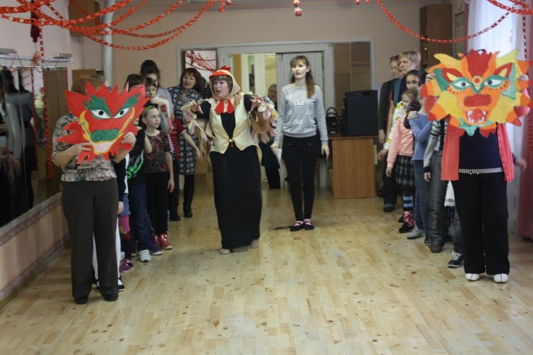 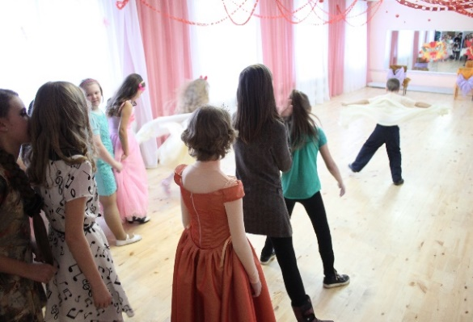

По окончанию путешествия детям подарили волшебное перышко из хвоста Великого Петушка символа 2017 года.

**Путешествие в Испанию**

Снегурочка с детьми пришла в неизвестную страну. Дети увидели везде разбросанные клочки письма. Они собрали письмо с кроссворд. Только оно немного письмо пострадало… ***(конкурс собери письмо-кроссворд).*** Снегурочка попросила детей помочь ей разгадать его.

***Вопросы:***

1.В январе, на праздник важный,

Дождь идёт

Цветной, бумажный*(конфетти)*

2. Зимой греет, Весной тлеет, Летом умирает,

Осенью оживает*(снег)*

3.Кто кричит во дворе, будит нас на заре? У него есть перья - пух! И зовут его **...** *(петух)*

4.Не березка, не осинка

И прекрасна, как картинка.

В нашей комнате стоит –

Наверху звезда горит. *(елка)*

5. Он приходит в зимний вечер, зажигать на елке свечи.  
Он заводит хоровод –  
Это праздник...(*новый год)*

6. Посмотри в дверную щёлку –

Ты увидишь нашу ёлку.

Наша ёлка высока,

Достаёт до потолка.

От подставки до макушки

На ветвях висят*...(игрушки)*

**7.** Расписные цепи

Эти

Из бумаги клеят

Дети. ***(Гирлянды)***

Дети разгадали кроссворд и узнали страну в которую попали. Снегурочка рассказала немного об этой сказочной и красивой стране. Среди наиболее красивых стран мира невозможно не заметить Испанию. Нельзя ассоциировать эту страну исключительно с быками, пляжами и фламенко. Испания является разносторонней живописной страной, ее богатейшая история нашла отражение в доисторической летописной наскальной живописи, древних крепостях, мавританских дворцах, готических соборах, римских руинах. Также дети узнали о традициях встречи Нового года в Испании.

Испанцы, как и большинство народов мира, отмечают Новый год в ночь с 31 декабря на 1 января. В отличие от Рождества, новогоднюю ночь в этой стране принято праздновать не в домашнем семейном кругу, а в больших и шумных компаниях. Жители Испании собираются на улицах и площадях, устраивают карнавалы и пиротехнические шоу.

Детям очень понравилась эта прекрасная страна и они с увлечением разучили некоторым движениям испанского танца. Также они узнали, что Испания единственная страна, которая считает корриду спортом. Дети с увлечением становились тореадорами.

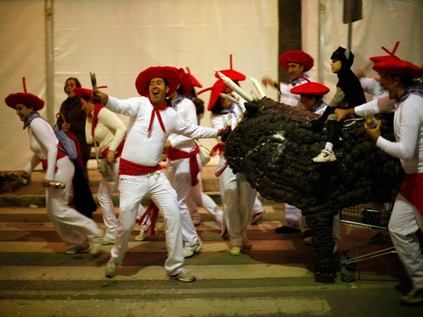

***Конкурс с полотном***

Красное полотно. Участники делятся на команды. Одна команда – это тореадоры, вторая-бык. Команде тореадорам даётся коробка с красными лоскутками, которые необходимо соединить в сплошное красное. А команда «БЫК» должно это полотно порвать, а точнее найти лазейки, пролезть через полотно. Тореадоры побеждают если хорошо потрудиться и создадут крепкое полотно.

*Танец с шляпой* ***(***шапка-невидимка)

Участники конкурса перемещаются по комнате под музыку. Когда музыка выключается, они должны остановиться и закрыть глаза. В это время ведущий быстро выводит одного участника из комнаты или прячет его за ширмой, а на место, где он стоял, кладет шапку. После сигнала участники открывают глаза и угадывают, кто «спрятался под шапкой-невидимкой». Побеждает первый угадавший.

*Быки*

Все участники конкурса разбиваются на пары. Каждая пара становится спиной друг к другу и сцепляется руками на уровне локтей. По сигналу ведущего две пары детей бегут боком к финишной линии. В следующем забеге пара-быков, пришедшая к финишу первой, соревнуется с новой парой участников. Таким образом побеждает самый быстрый и ловкий «БЫК».

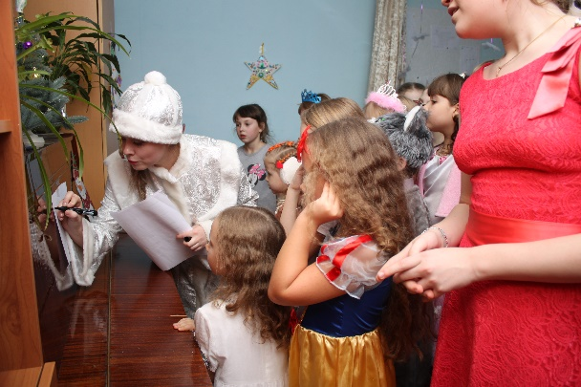 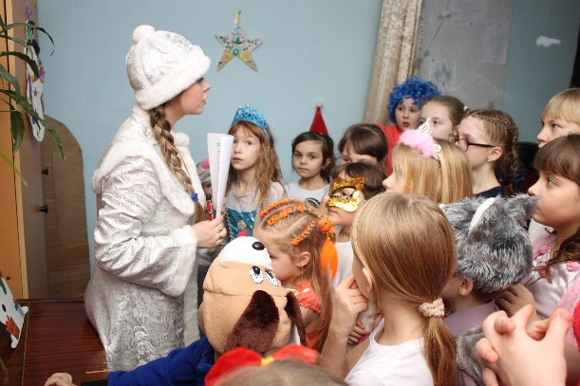

По окончанию путешествия детям подарили волшебное перышко из хвоста Великого Петушка символа 2017 года.

**Путешествие в Бразилию**

Дети вместе с Бабой Ягой и Чучелкой отправились в путешествие в далекую и неизведанную Бразилию. Роскошные пляжи с чистейшим золотым песком и прозрачной океанской водой, непроходимые дебри таинственной Амазонки, рокот водопадов, знаменитый на весь мир бразильский карнавал — таким набором чудес вряд ли может похвастаться какая-либо другая страна. Детей познакомили с традициями празднования Нового года в этой стране. Улицы городов становятся яркими и красочными, они становятся белыми, но не из-за снега, которого здесь не бывает.

Баба Яга со своей внучкой порезвились на славу. Они из ведер поливали детей…обрезками бумаги. А потом задавали интересные вопросы о Бразилии.

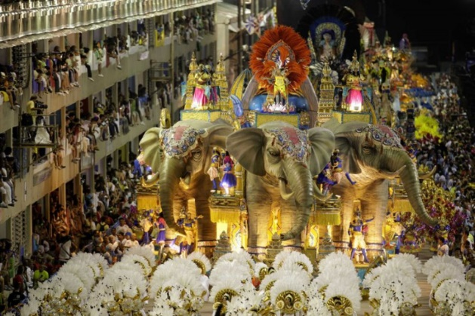 

**Викторина «Что вы знаете о Бразилии?»**

1.В кафе, на улице, слышится громкое «Гол!»

Это бразильцы смотрят… *(футбол).*

2. Очень популярный для шляп атрибут,

Они еще тело птиц покрывают? *(перья).*

3.Намечается маскарад и праздничный бал,

Это значит, будет в Бразилии… *(карнавал).*

4.Вспышки, залпы, грохот, крики там и тут.

Все карнавалы сопровождает праздничный… (салют).

В канун Нового года в Бразилии все становится белым-белом. И это не потому, что в этой стране, не знающей, что такое зима, выпадает снег. По традиции все служащие выбрасывают прямо из окон учреждений старые канцелярские бумаги. Это значит, что старому рабочему году пришел конец! Дети разделились на команды и устроили праздничный Новогодний салют из черновиков. Чей салют будет сверкать офисной бумагой дольше, та команда и победит. Нарезвившись в волю, дети среди груды отсалютовавшей бумаги должны были найти кусочки записки Деда Мороза. После составления записки, детям предлагалось обнять и поздравить с Новым годом детей. Побеждает та команда, которая поздравила больше детей и взрослых.

Дети также переоделись в карнавальные костюмы и вместе со сказочными героями разучили несколько движений веселого карнавального танца.

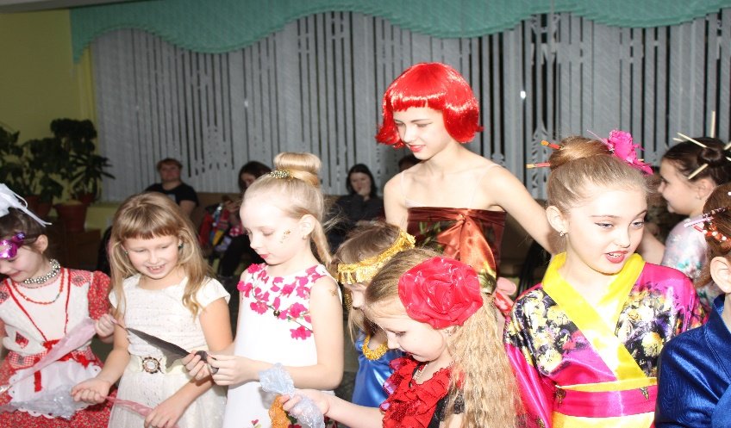 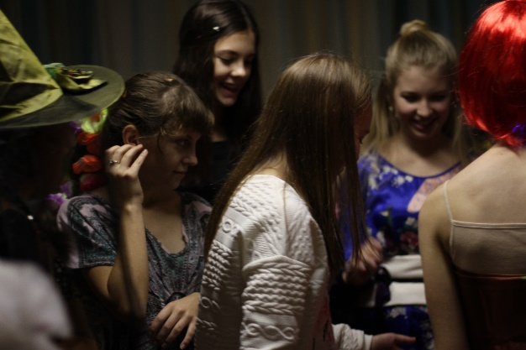

По окончанию путешествия детям подарили волшебное перышко из хвоста Великого Петушка символа 2017 года.

**Путешествие в царство Берендея.**

К чудесам реальной жизни относятся и фокусы или трюки. Фокусы любят все — и взрослые, и дети. Потому что фокус - это маленькое волшебство, которое при желании и умении можно сделать самому. Конечно, это дело не такое простое, как кажется на первый взгляд, поэтому для начала трюки должны быть максимально простыми. Но менее эффектными они от этого не становятся! Мы собрали вместе фокусы, которые могут освоить дети сами! Самое главное в этом деле - выучить волшебное заклинание: «фокус-покус алле оп!» Всё! Теперь всё непременно получится!  
 Простые фокусы благотворно влияют на становлении детской памяти, развитии таких качеств, как целеустремленность и концентрация внимания, развивают моторику рук и координацию движений.

В ходе мероприятия мы с ребятами узнали секреты фокусов (исчезновение зубочистки, разрезание шнура и исчезновение узла, секрет волшебного клубка, завязывание секретным узлом трубочек, запутывание резинки с последующим ее распутыванием и еще несколько других фокусов. Дети убедились, что фокусы, не что иное как тщательная подготовка и ловкость рук. Дети с большим удовольствием выполняли понравившиеся фокусы и почти у всех они получились. Ребятам понравилось быть волшебниками и магами за такой короткий срок.

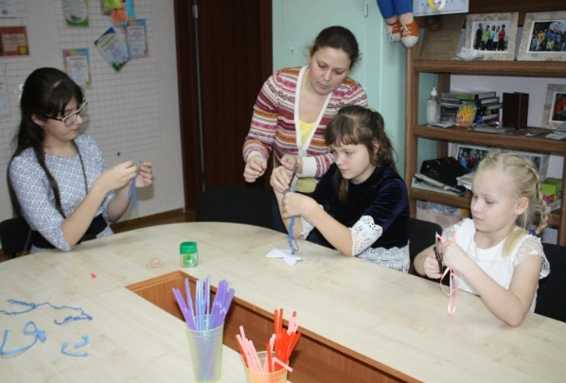  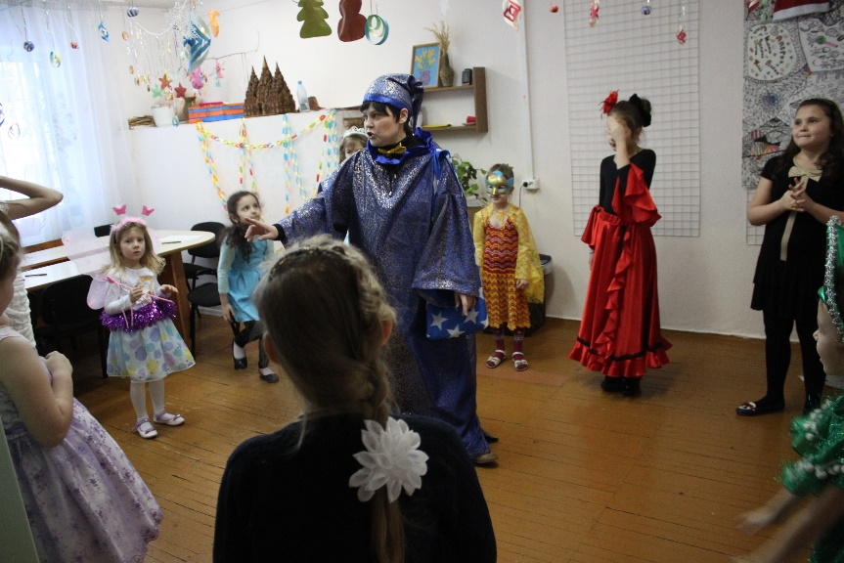

По окончанию путешествия детям подарили волшебное перышко из хвоста Великого Петушка символа 2017 года.

**Мастер-классы по декоративно-прикладному творчеству**

Петушка с Дедом Морозом не нашли, но волшебные перья получили. Теперь нам всем необходимо приготовить праздничные сюрпризы для Дедушки Мороза. Детям на выбор были предложены следующие мастер-класс: волшебное перышко, рождественский ангелочек из ткани, рождественский ангелочек из бумаги, рождественские открытки, ярморочная кукла - «Цыпленок», елочная игрушка «Петушок», рисунки «Новогодние фантазии».

**Праздничная кукла - берегиня «Ангел»**

Накануне праздника Святого Рождества мы решили сделать праздничную куклу - берегиню «Ангел». Детям была рассказана история появления в нашей культуре ангела. Каждый из детей по желанию мог изготовить своего Ангела-хранителя.

При изготовлении ангела использовалась техника изготовления народных кукол.

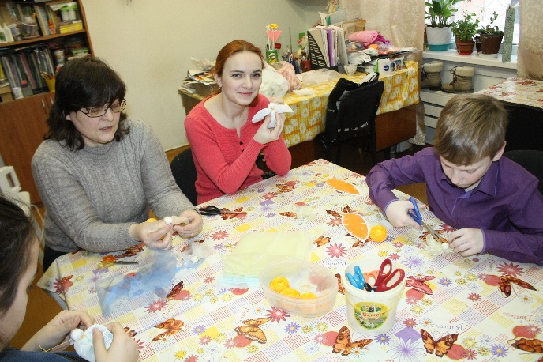 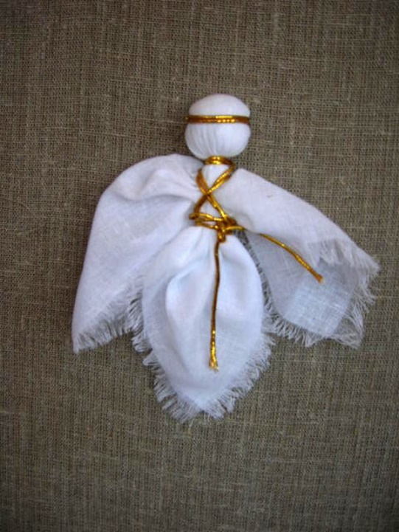

Традиционно такая кукла делалась из белых и серебристых тканей как подарок к рождеству.

*Традиционные правила изготовления куклы:*

* **Самую первую куклу, сделанную своими руками, следует оставить себе. Процесс создания кукол ограничен временными рамками. Кукла должна быть создана за один день. Здесь имеется в виду не световой день, а промежуток времени, затрачиваемый мастерицей от начала создания куклы и до отхода ко сну.**
* **Традиционная славянская кукла безлика. По народным поверьям, кукла без лица считалась недоступной для вселения в неё злых духов, недобрых сил, и, значит была безвредной для своего хозяина или хозяйки.**
* **При создании куклы к её телу не должен прикасаться металл (ножницы, игла), клей и пр.. иначе она травмируется и теряет силу. Если в процессе создания куклы возникла необходимость подровнять юбочку, фартук и т.п., следует снять эту деталь с куклы, исправить, а потом надеть снова. Также к телу и голове куклы нельзя ничего пришивать. Детали одежды должны быть сшиты перед их надеванием.**
* При создании кукол рекомендуется делать нечётное количество оборотов нити (один или три). Завязывать узелки следует осмысленно, думая о хорошем и вкладывая добрые пожелания будущим хозяину или хозяйке. Когда куколка готова, необходимо помнить, что с этой минуты она становится самостоятельной энергетической единицей, разделяющей судьбу будущего хозяина или хозяйки. Обращаться с ней необходимо бережно, помня о её высочайшем предназначении - хранить твои здоровье, дух, благосостояние, любовь и всё то, что ты у неё попросишь.

**Елочная игрушка «Чудо-Петушок»**

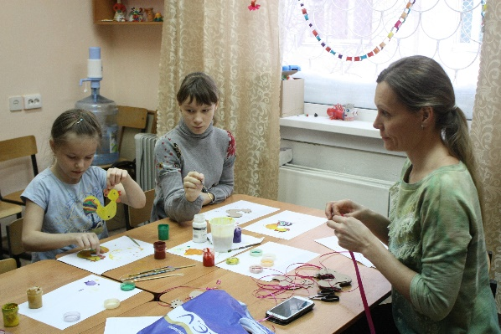 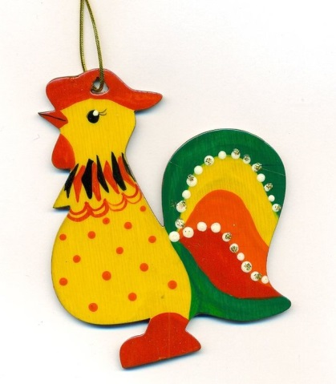

Всегда приятно увидеть на новогодней елке елочную игрушку, изготовленную своими руками. Детям было предложено изготовить игрушки из плотного картона. Картон – это невероятно пластичный материал, который открывает широкие возможности по его декорированию. Если проявить побольше фантазии можно украсить картонную поделку необычным способом.

Первым и самым распространенным способом декорирования картона является нанесение на его поверхность дизайнерского рисунка. При декорировании игрушки использовалась гуашь.

**Праздничная новогодняя открытка «Новогодние фантазии».**

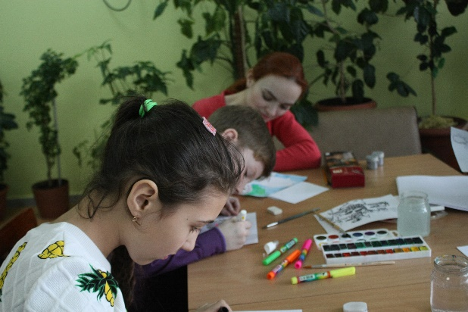  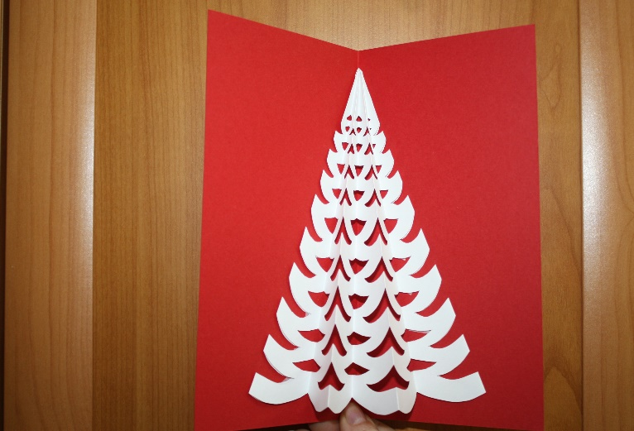

Что может быть лучше новогодней или рождественской открытки, изготовленной своими руками? Такой подарок сделан с любовью и от всей души. Самодельные поздравительные открытки всегда оригинальны, неповторимы и несут особое тепло. А главное - они дарят радость не только тем, кто их получает, но и тем, кто их создает.

**Ангелы к Рождеству из бумаги**

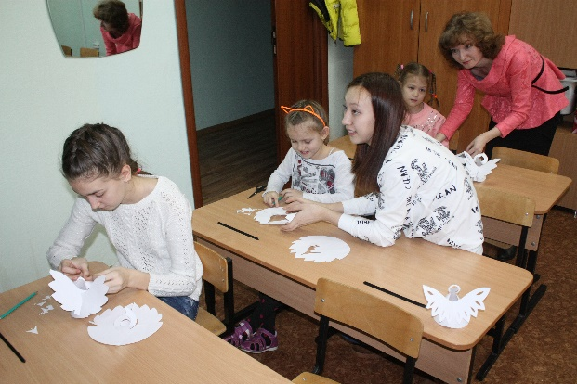 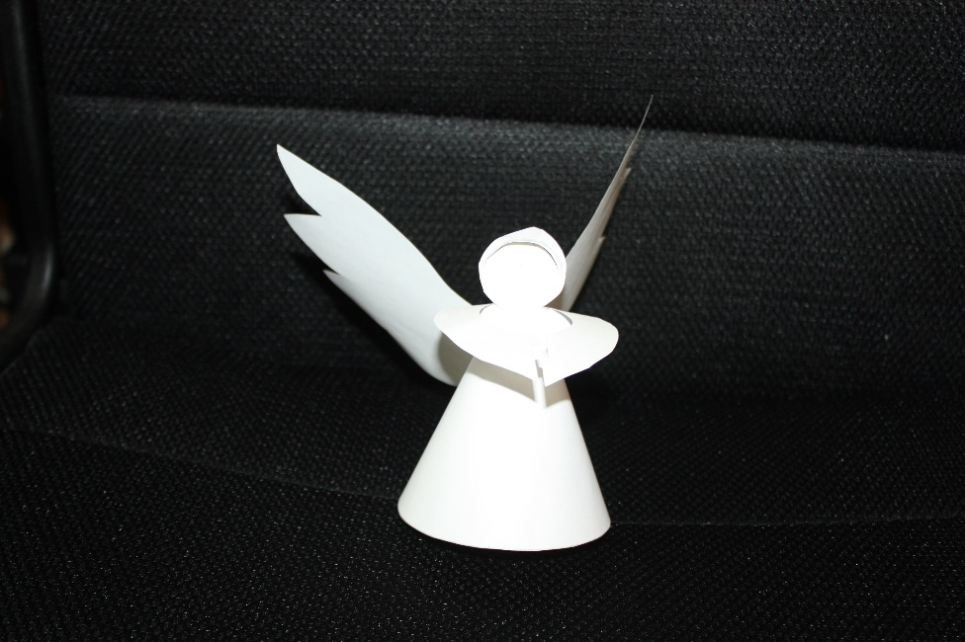

Во все времена олицетворением [Рождества](http://www.liveinternet.ru/users/irzeis/post199561183/) считались ангелы, поэтому всевозможные сувениры с их символикой всегда были и будут самым актуальным и приятным подарком к этому светлому празднику. А, если этот подарок еще и будет сделан своими руками, то он станет по-настоящему бесценным!

Люди верят, что ангелы их оберегают, поэтому украшают свои дома фигурками этих милых существ. Ангела-хранителя можно сделать самостоятельно, причем практически из любого материала.

Из обычной бумаги можно сделать вот таких ангелов, они вырезаются по принципу снежинки, т. е на сложенную пополам бумагу наносится контур и вырезается, при необходимости, отгибаются некоторые детали.

**Новогодний цыпленок**

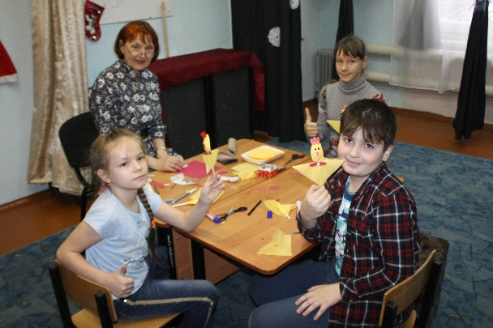 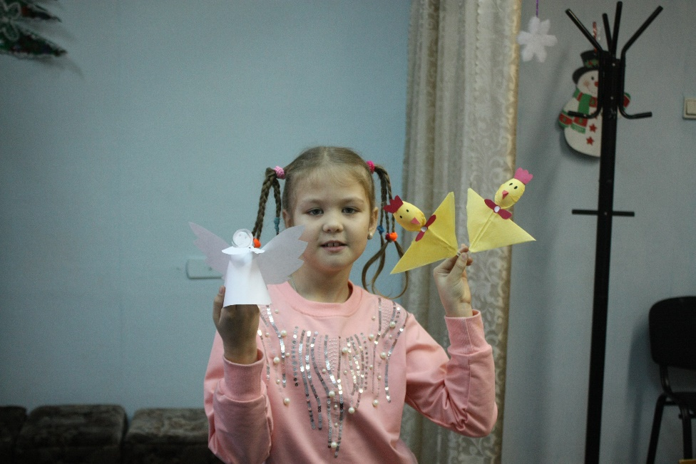

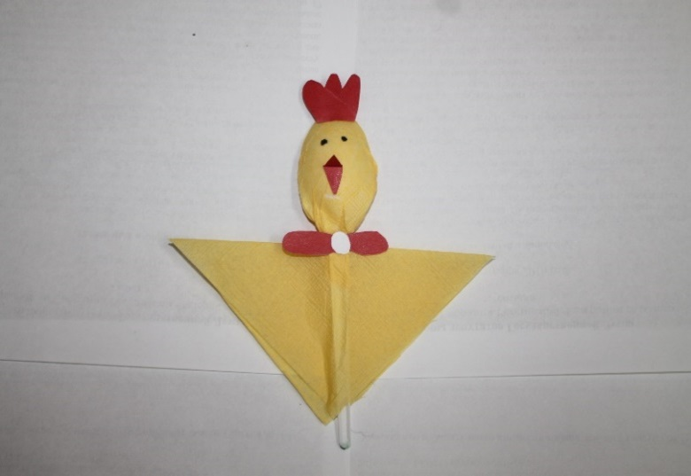 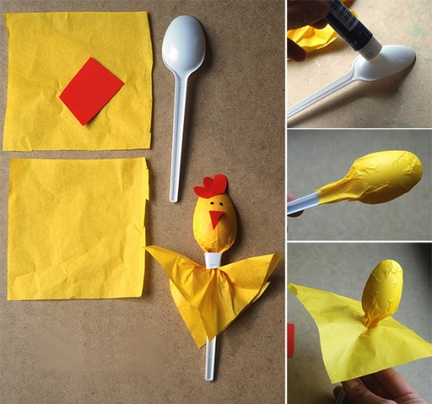

**Лучший подарок** – это подарок, сделанный своими руками, который сочетает в себе практичность, красоту. И такой, которого ни у кого нет! Для детей же важно чтобы родители уделяли им как можно больше внимания. Мы предложили детям сделать Рождественский подарок своим родителям, который станет замечательным сюрпризом, любимым времяпровождением для всей семьи, красивым декором, наглядным пособием для обучения и запоминания историй, развития фантазии… и ещё множество полезного чего можно придумать … играя в кукольный театр.

И для начала из одноразовых ложек, универсальных кухонных салфеток и цветной бумаги можно изготовить удивительную театральную куклу – цыпленка.

**Волшебное перышко**

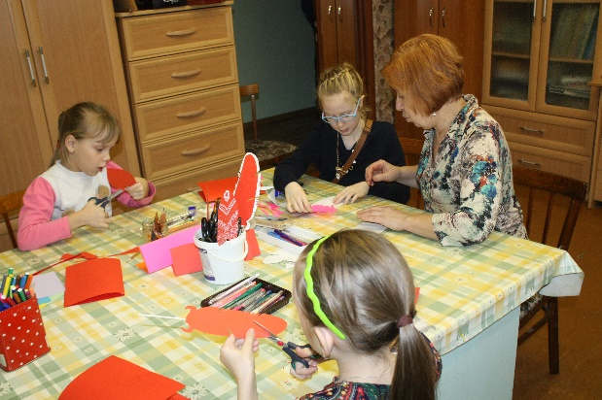 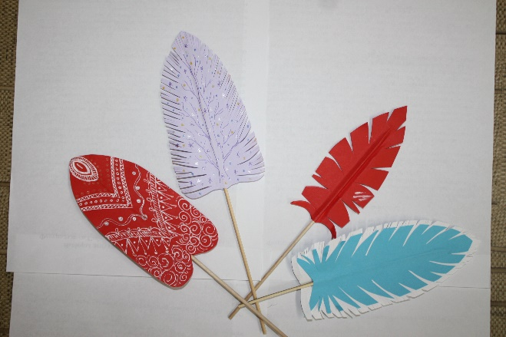

Все знают, что в Новый Год необходимо загадать желание и оно обязательно исполнится. Чтобы усилить магию исполнения желаний, мы предложили детям самим сделать Волшебное перо. При изготовлении новогодних перьев использовалась технология объемной аппликации. Для украшения перьев использовалась декоративная роспись гелиевыми ручками.

***IV этап - этап созидания***

**Игровая программа «Петушиная феерия»**

Для детей игровая программа «Новогодняя круговерть – на все четыре стороны» явилась связующим звеном между интересным и познавательным путешествием и чудесным возвращением из него. Дети счастливые и радостные вернулись с подарками для Деда Мороза и Петушка, каждая команда детей несла в руках подаренные им в путешествии перья. Только огорчило всех то, что Деда Мороза не нашла ни одна из команд.

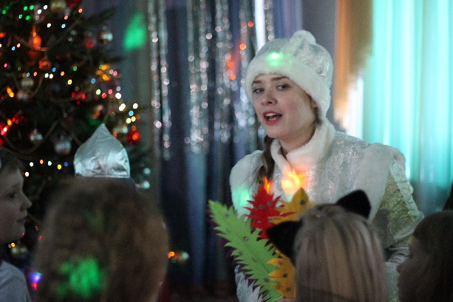 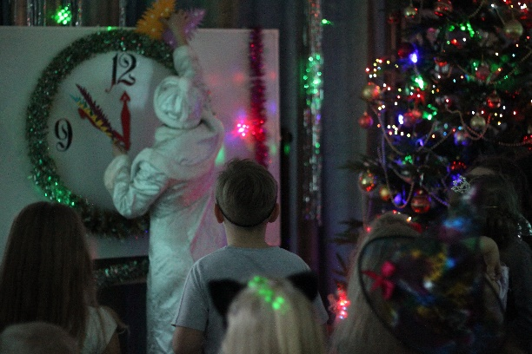

Снегурочка загадочно улыбнулась, собрала воедино все подарочные перышки и закрепила их на волшебном циферблате. Случилось чудо, волшебные часы начали отсчет время прихода Нового года. Как только стрелка циферблата дошла до цифры 12 раздался бой курантов. На пороге нашего праздничного зала появился Дедушка Мороз с Петушком.

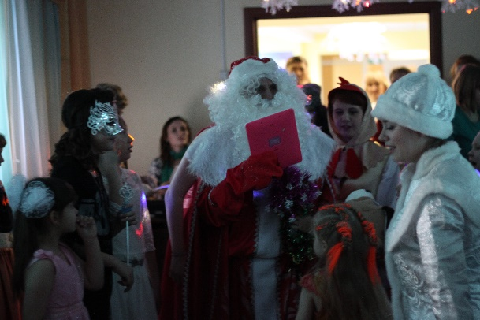 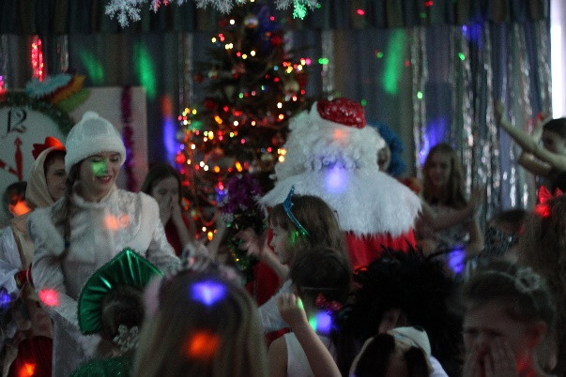

Они поздравили детей с Новым годом и предложили детям дальше танцевать, петь и играть в веселые «петушиные игры».

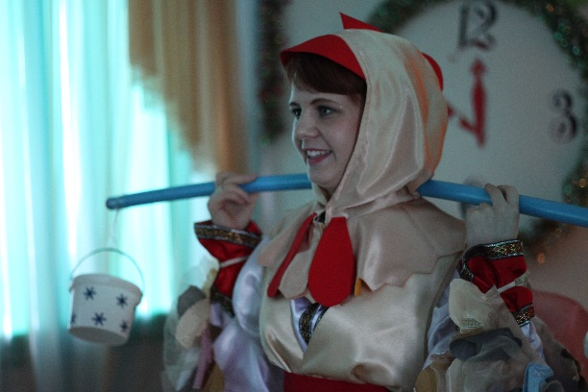 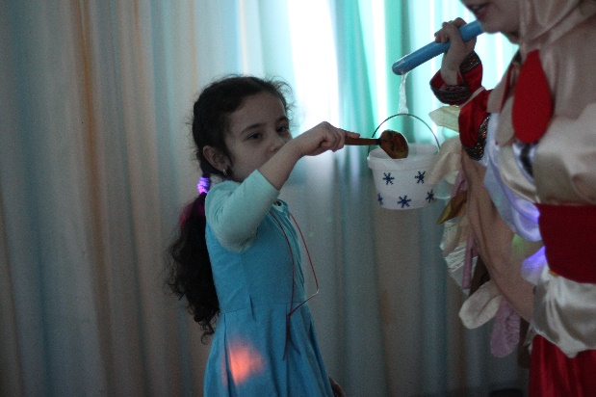

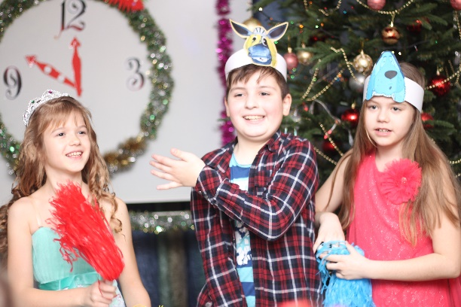

**Каждый из нас немножко волшебник, стоит только захотеть.** И тогда все мечты сбудутся, а Новый год останется самым таинственным и чудесным праздником!

В результате участия в профильном дне «В поисках новогодних чудес …» дети узнали много интересных традиций пришедших в Россию из Западных культур. Это объясняется очень просто, дворянство ввозило новые западные обычаи, которые перенимались простым народом и становились народными. Причем каждая эпоха приносила, что-то новое: новогоднюю елку с игрушками, фейерверки, Санта Клауса, новогодний стол (салат оливье и винегрет), Дед Мороз со Снегурочкой, бой Курантов и мандарины.

Для детей новогодние праздники знаменуют конец полугодия и начало каникул, когда наскучивший школьный ранец можно отложить в сторону, а также Новый год – время чудес! Мы постарались сделать его еще чудесней для наших детей, устроив отличное торжество. Такие события сплачивают детей разных студий и остаются приятными воспоминаниями.

**Сценарий новогодней дискотеки «Чудеса в стиле диско»**

Звучит музыка, все танцуют, музыка то и дело останавливается и ведущий дает команды:

* приветствуем друг друга, кричим «Привет»!
* подпрыгиваем, кто выше!
* хлопаем в ладоши!
* размахиваем руками!
* Кружимся, как снежинки!
* виляем бедрами!
* кричим: «С Новым годом!».

**В1:** Добрый вечер, дорогие друзья!

**В1:** Рады приветствовать всех в этом праздничном зале, который наполнен искренними улыбками и новогодним настроением — сегодня мы провожаем хороший и позитивный 2016 год, символом которого на празднике буду я!

**В2:** Но не стоит грустить – ведь совсем скоро в наши дома войдет молодой и перспективный, как я 2017 год.

**В1:**Год 2016 был еще и продуктивным – новые спортивные победы, победы танцоров и вокалистов, победы детей в декоративно-прикладном творчестве. Наши дети научились хорошо говорить по - английски.

**В2:** Но ты – символ прошедшего года, а я – будущего. И поэтому, в новом году все будет гораздо лучше! А сегодня перед нами стоит одна задача – сделать наш праздник, встречу Нового года, максимально позитивным и веселым.

**В2:** Хорошего вам праздничного настроения, улыбок и веселья! Давайте зажигать вместе с нами.

**В2:** Здорово потанцевали и я предлагаю отправиться в сказочное государство, чтобы там весело встретить новый год.

**В1:** Как мы туда попадем?

**В2:** Давай позовем волшебника, может он нам поможет!

**В1:** Ребята давайте все вместе произнесем волшебные заклинания, кто какие знает. Может нас услышит добрый волшебник.

**Волшебник:** Где девчонки и мальчишки?

Это вы ли ребятишки?

Отчего вы все в костюмах

Неужели праздник тут?

**Волшебник:** Только я не наряжался

И без галстука остался

Где же галстук мой. Ах да!

Тут нема, и тут нема!

Вот, веревку я нашёл,

Свяжем галстук из нее.

Этот вот конец сюда

Этот вот конец туда.

Оп-па, и, вот это да!

Непохоже что-то. Да?

Что же это за веревка

Не справляюсь я с ней ловко

Может кто заколдовал,

Я ж ее не проверял ***(Фокус с веревкой)***

Ладно бог с тобой, держи,

Вот теперь другим служи

Все же галстук нужен мне.

Где же взять его из вне?

Надо палочку достать

И слова мои сказать. (Говорим слова, появляется галстук)

Вот теперь наряжен я

Слушаю внимательно!

**В1:** Мы волшебник очень рады, что пришёл ты в гости к нам. Ведь сегодня самый лучший праздник у ребят.

**Волшебник:** Ребята, ана какой праздник я попал!

**В2:** На Веселый Новый год

**В1:** Только вот беда какая, нам, волшебник помоги

Укажи ты нам тропинку в царство Нового года!

**Волшебник:** Я вам конечно помогу

Клубок цветной вот тут возьму

С ним поколдуем здесь сейчас

И он проводит в сказку вас. ***(Фокус с клубком)***

Теперь пора пускать клубок

Чтоб показать дорогу смог.

Доброго пути друзья

С вами здесь прощаюсь я

**Волшебник:** Вас в гости к чуду приведет, волшебный сказочный туннель.

**В1:** Ну вот мы и в сказочном государстве, а что дальше делать будем?

**В2:** Как всегда – гостей пригласим, ну, Деда Мороза. Встретим громко, получим подарки, и по домам.

**В1**! А где мы возьмем Деда Мороза? Хотя, с другой стороны, зачем он нам, старый, с бородой, поди, лысый?! Начнет нудить: Здравствуйте, детишки. Девчонки и мальчишки!Еще споткнется, упадет, уснет под елкой!   
  
**В2** – Дед Мороз спит под елкой?!   
  
**В1** - Спит! Если устанет... Ладно, это уже другая сказка.   
  
**В2** - Тогда давай напишем объявление: Требуется молодой, симпатичный, побритый Жиллетом Дед Мороз!   
  
**В1** - Молодой?! Дед?! Замечательно! А волосы?   
  
**В2** - С хвостиком!   
  
**В1** - М-да! С хвостиком, в шубе и валенках! Прикольно!   
  
**В2** - Тогда ... молодой, симпатичный, в джинсах Левайс, маечке от Версаче, ботинках Камелот! А что?!   
  
**В1** - И с мешком за плечами! Мусорщик какой-то!   
  
**В2** - С рюкзаком, на скейте и в бейсболке!   
  
**В1** – (оторопело) Кто?   
  
**В2** – Дед Мороз!   
  
**В1** - Я представляю, в чем тогда должна быть Снегурочка!

**В2:** Да, что-то скучновато получается. А давай, пригласим в гости … необычных гостей.

**В2:** Необычных? Прикольно, давай.

**В1:** Итак, под ваши аплодисменты, дорогие друзья, встречаем гостей!

**Баба-яга** (поет скрипучим голосом).   
 В лесу родилась телочка…   
  
**Леший** - Не телочка, а елочка!   
  
**Баба – яга**. - Ну да. (Поет.)   
В лесу родилась елочка,   
В лесу она росла.   
Зимой и летом бледная…   
  
**Леший.** Не бледная, а…   
  
**Баба-яга.**   
Не бледная была…   
В трусишках зайка серенький   
Под елочкой скакал.   
  
**Леший.** В чем скакал?   
**Баба-яга**. В трусишках. Зимой холодно, вот он в них и скакал, чтоб не замерзнуть. Не мешай петь!   
В трусишках зайка серенький   
Под елочкой скакал.   
Порою волк, сердитый волк   
С овцою пробегал.   
  
**Леший.** Почему с овцой?   
  
**Баба-яга**. Любят волки очень овец.   
**Леший**. А…   
**Баба-яга.**Чу, снег по лесу частому   
Под полозом скрипит.   
Лошадка вислоухая   
На том снегу лежит;   
**Леший.** Почему лежит?

**Баба – яга.**Устала и лежит…

Везет лошадка дровенки и уголь, и овес,   
А в дровнях тех мужик примерз,   
Он елку деткам вез!   
  
**Баба-яга**. Ну вот и привез, А теперь пора елку зажигать.   
  
**Леший**. Елку? Зачем? Она ведь вон какая красивая!   
  
**Баба-яга**. Так положено, чтоб на новогоднем празднике елка горела.   
  
**Леший**. Ну, раз положено… (неохотно достает из кармана большую коробку спичек)   
  
**Баба-яга**. Ты, что? Перегрелся? Даже дети знают, как зажигают елку. Ну-ка, все вместе скажем: Раз, два, три! Елочка гори! **(На елке загораются огоньки)**

**Леший**. Красота-то какая!

**Леший: *Игра Забери подарок***

Расскажу я вам рассказ

В полтора десятка фраз.

Лишь скажу я слово "три",

Приз немедленно бери!

Однажды щуку мы поймали,

Рассмотрели что внутри.

Рыбешек мелких увидали,

И не одну, а целых... пять.

Мечтает парень закаленный

Стать олимпийским чемпионом,

Смотри, на старте не хитри,

А жди команду: "Раз, два... марш"

Когда стихи запомнить хочешь,

Их не зубри до поздней ночи,

А про себя их повтори,

Разок, другой, а лучше... семь.

Однажды поезд на вокзале

Мне три часа пришлось прождать.

Ну что ж, друзья, вы приз забрали.

**Снегурочка** - Здравствуйте, мои друзья!

Всех вас рада видеть я! Если стужа на дворе,

Все деревья в серебре,

О! У вас Огнями ёлочка цветёт,

Значит, скоро – Новый год!

**Б.Я.** Это еще что за чудо!

**Леший.** Зачем сюда явилась?

**СН.** Вы что не узнали меня? Я же Снегурочка!

**Б.Я.** Что-то с трудом верится! А документы у тебя есть?

**СН.** А зачем мне документы, меня и так все знают – я внучка Деда Мороза, персонаж русских народных сказок…

**Леший.**  Вот именно – сказочный персонаж! Значит, паспорта у вас нету…

А костюм можно на прокат в любом театре взять!

А косу и подделать можно! *(Вытаскивает косу из пальто)* В парикмахерской нарастить! Так что поздравления я вам не отдам! Полежат они у меня на почте месяц, и я их обратно отправлю!

**Снегурочка** – Очень жаль, что вы такие недоверчивые… Ну, ничего страшного, я сейчас поздравлю всех своих друзей и вручу им подарки!

**Б.Я.** А подарки-то у нас есть?

**Леший.** Нет, сейчас будут!

**Б.Я.** Подарки должен Дед Мороз вручать, а его нету и не будет!

**СН,** Как не будет, что вы с ним сделали? (наступает на Б.Я. и Лешего). Отвечайте!

**Леший.** Ну ты, красавица, по тише! Он нам телеграмму прислал, что ушел на поиски нового года.

**Б.Я.** А какой год наступает? Правильно – Красного петуха!

**Леший.** Значит ушел Дед за петухом, чтобы его поймать, ну и зажарить на праздничный стол!

**СН.** Да что вы ерунду городите! Какой стол, какой зажарить?

**Б.Я.** Не веришь, на, прочти! Читай громко, разборчиво, чтобы все слышали!

**СН,** (читает письмо):

**Б.Я.** Все правильно! Вот мы сейчас немного поиграем с этими ребятишками, Елочку-то мы уже зажгли…

**Леший.** А потом соберем с детишек подарки, денежки за выступления, да и пойдем Новый год встречать!

**СН**. Ребята! Не слушайте их. Давайте лучше отправимся на поиски Деда Мороза и Петушка. А перед тем, как отправиться в дальний поход, давайте потанцуем.

**СН.**Ребята! Ведь мы не знаем, где сейчас находятся Дед Мороз и Петух!

**Леший.** Давайте, давайте отправляйтесь на все 4 стороны.

**СН.**Нам придется разделиться на несколько команд, чтобы побывать в разных странах: Китай; Испания; Лапландия; Страна Берендея.